Linux系统监控工具——Nagios

实验简介
Nagios是一个监视系统运行状态和网络信息的监视系统。Nagios能监视所指定的本地或远程主机以及服务，同时提供异常通知功能等。[ Nagios可运行在Linux/Unix平台之上，同时提供一个可选的基于浏览器的WEB界面以方便系统管理人员查看网络状态，各种系统问题，以及日志等等。[ Nagios 可以监控的功能有： 1、监控网络服务（SMTP、POP3、HTTP、NNTP、PING等）； 2、监控主机资源（处理器负荷、磁盘利用率等）； 3、简单地插件设计使得用户可以方便地扩展自己服务的检测方法； 4、并行服务检查机制； 5、具备定义网络分层结构的能力，用"parent"主机定义来表达网络主机间的关系，这种关系可被用来发现和明晰主机宕机或不可达状态； 6、当服务或主机问题产生与解决时将告警发送给联系人（通过EMail、短信、用户定义方式）； 7、可以定义一些处理程序，使之能够在服务或者主机发生故障时起到预防作用； 8、自动的日志滚动功能； 9、可以支持并实现对主机的冗余监控； 10、可选的WEB界面用于查看当前的网络状态、通知和故障历史、日志文件等；

一、安装Nagios

（1）首先update一下，然后安装Nagios，同时安装Apache、PHP5、Postfix，所以下面会涉及简单的邮件服务器的配置。
$ sudo apt-get update
$ sudo apt-get install nagios3 apache2 php5 libapache2-mod-php5 postfix
操作截图：
点击“TAB”键选择确定：
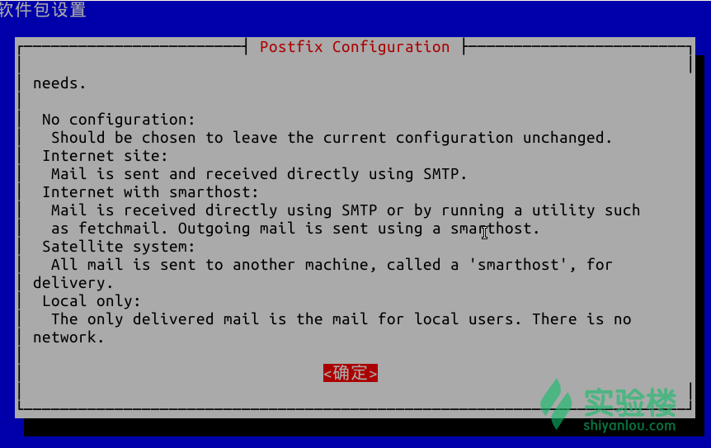
回车确定：
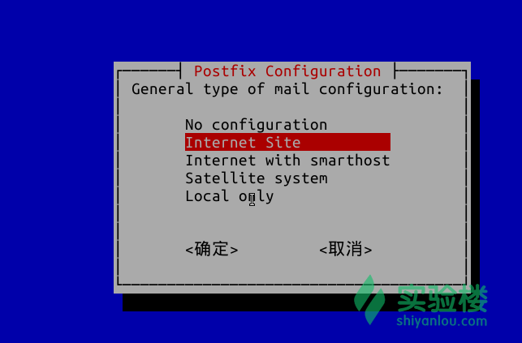
填写邮件服务器域名，此处选择默认主机名 ，直接“TAB+回车”确定：
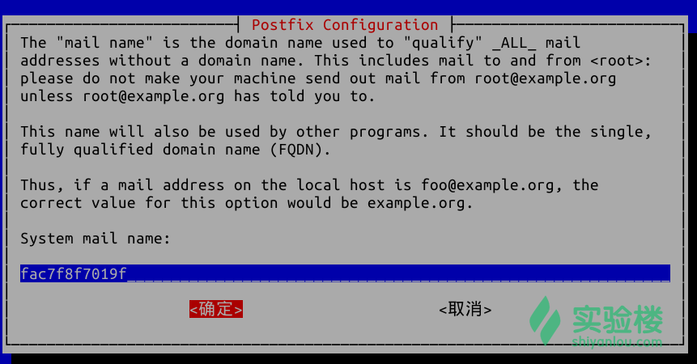
填写Nagios管理员密码：
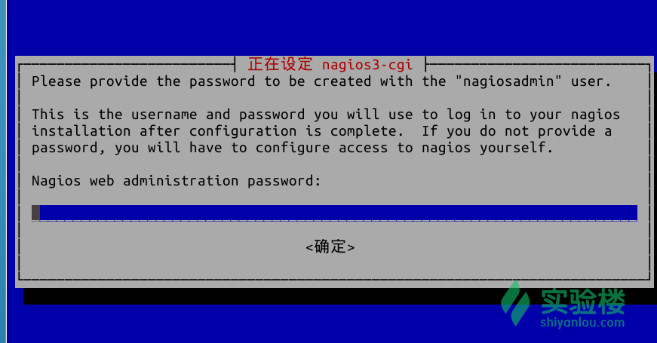

（2）安装完毕,查看配置文件分布
$ sudo apt-get install tree
$ cd /etc/nagios3
$ tree
操作截图：
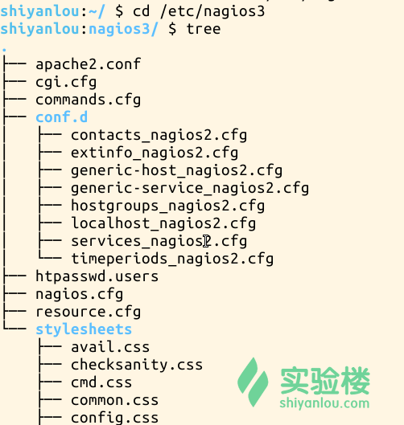

（3） 访问测试
启动apache2与nagios：
$ sudo service apache2 start
$ sudo service nagios3 start
在火狐浏览器中输入下面的网址进入nagios，用户名为nagiosadmin密码为安装时设定的密码效果如下图所示:
http://127.0.0.1/nagios3/
操作截图：
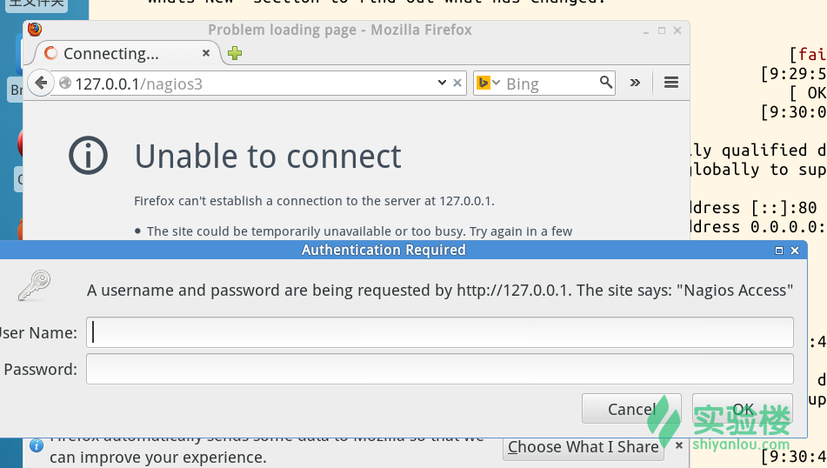

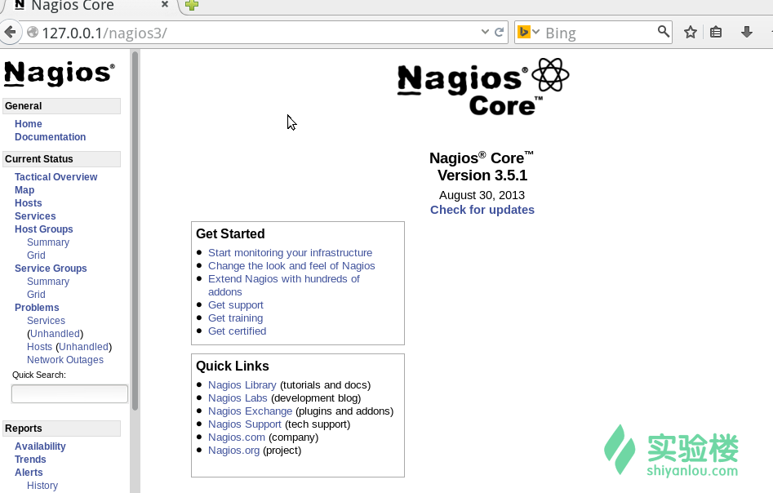

二、使用nagios
在nagios的web页面中，可以看到一些目录，点击左边目录中的“service”，可查看所有用户的服务状态详细信息。
操作截图：
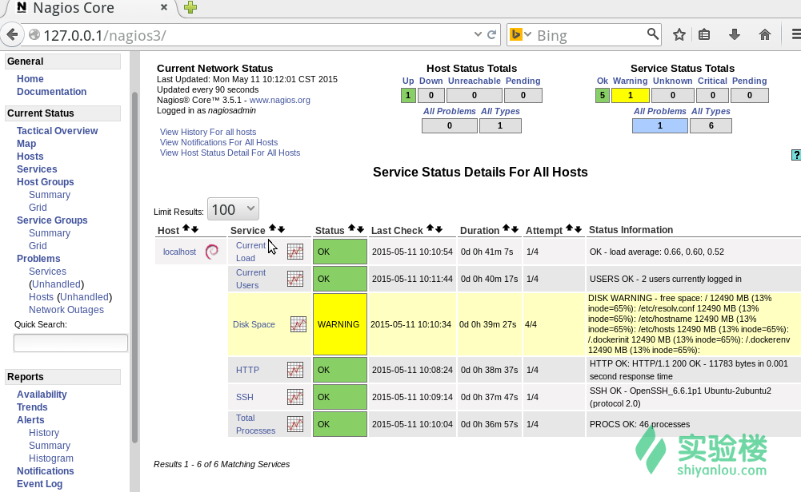
当然根据左边的目录可查看相应的部分。

参考文档：
(1) http://baike.baidu.com/link?url=YzwvXDZDmnJ9vV5ra-XmVfLofFD35dfhjl_irfydsmsGJbCbdURTuk_S3D4m0XlnBeQqFxOP7HwCgfSbY3odX_

特别说

